Povezivanje 7-segmentnog displeja sa 8051

Sedmosegmentni displej se koristi za prikayivanje numeričkih informacija. Ekran sa sedam segmenata može da prikaže cifre od 0 do 9, a čak možemo prikazati nekoliko znakova kao što su A, b, C, H, E, e, F, itd.

Da bi se rayumelo kako funkcioniše 7-segmentni displej i kako ga povezati sa 8051 mikrokontrolerom potrebno je rayumeti kako se poveyuju LED diode sa 8051 mikrokontrolerom.

Princip rada kola

Sedmosegmentni displej se interno sastoji od 8 LED dioda. 7 LED dioda se koristi za označavanje cifara od 0 do 9, a jedna LED dioda se koristi za indikaciju decimalne zapete. Generalno, postoje dva tipa sedmosegmentnog displeja, jedan je sa zajedničkom katodom, a drugi sa zajedničkom anodom.

Kod zajedničke katode, sve katode LED dioda su povezane zajedno i označene kao com a anode su ostavljene slobodno. Kod zajedničke anode, sve anode su vezane zajedno i katode su ostavljene slobodno.

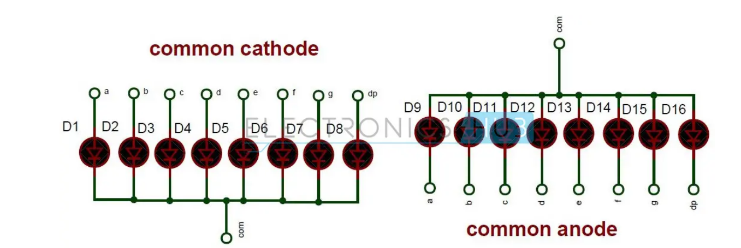

Kolo 1: Povezivanje 7-segmentnog displeja sa 8051 (jednocifreni – CC), 7-segmentni displej je tipa sa zajedničkom katodom.

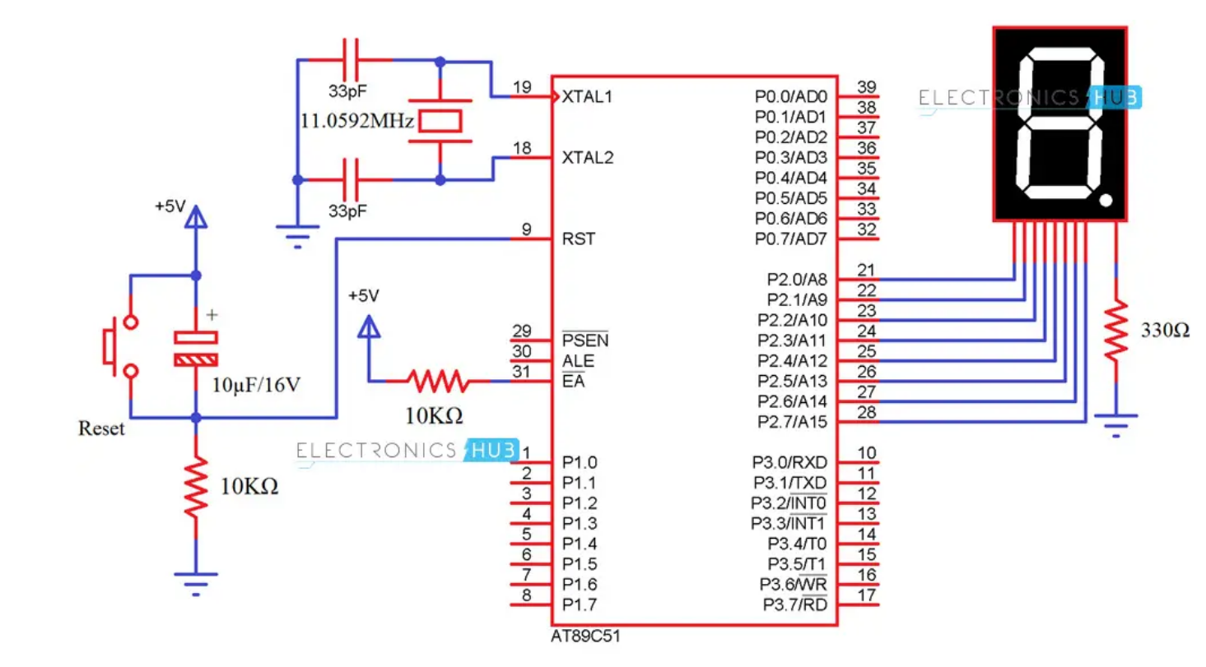

Kolo 2: Povezivanje cetvorocifrenog 7-segmentnog displeja (4-cifre – CA) sa 8051, 7-segmentni displej je tipa sa zajedničkom anodom.

